Siehe Newsletter FB 11
Ausgabe Nr. 1, Mai 2023

- Arbeiten an Samstagen, Sonntagen oder Feiertagen

Wir weisen darauf hin, dass im Falle von Sonntags- und Feiertagsarbeit die Regelungen zu Ausgleichstagen nach dem Arbeitszeitgesetz (ArbZG) gelten. Wird an einem Sonntag gearbeitet, ist gem. § 11 Abs. 3 ArbZG für die Sonntagsarbeit ein Ausgleichstag in den folgenden zwei Wochen zu nehmen. Fällt die Arbeit auf einen Feiertag, so ist in den folgenden acht Wochen ein Ausgleichstag für die Feiertagsarbeit in Anspruch zu nehmen.

Analog zur Sonntagsregelung wird die Regelung auch für Arbeit an einem eigentlich arbeitsfreien Samstag angewendet, da die Arbeit gem. Dienstvereinbarung Arbeitszeit auf die Zeit von Montag bis Freitag beschränkt ist.
Der Ausgleichstag wird nach Leistung der Arbeit am Wochenende oder Feiertag wie folgt erfasst:

Soweit die Tätigkeit am Wochenende/Feiertag weniger als 1/5 der wöchentlichen Arbeitszeit beträgt, ist die Arbeitszeit zu erfassen und bei „zzgl. gewandelte Zeitzuschläge“ bis zu 1/5 der wöchentlichen Arbeitszeit aufzufüllen.

I. Bsp.: 1 Stunde Arbeitszeit am 30.09.2023, Ausgleichstag am bspw. 04.10.2023

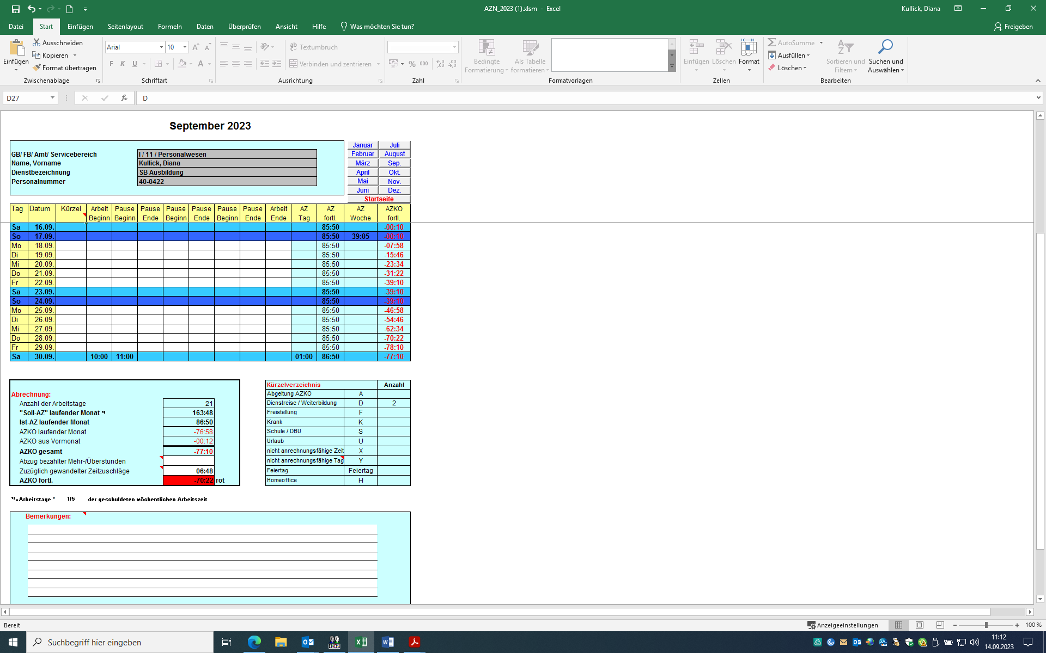

Der Ausgleichstag ist im AZN leer zu lassen und im Bemerkungsfeld als solcher zu kennzeichnen.

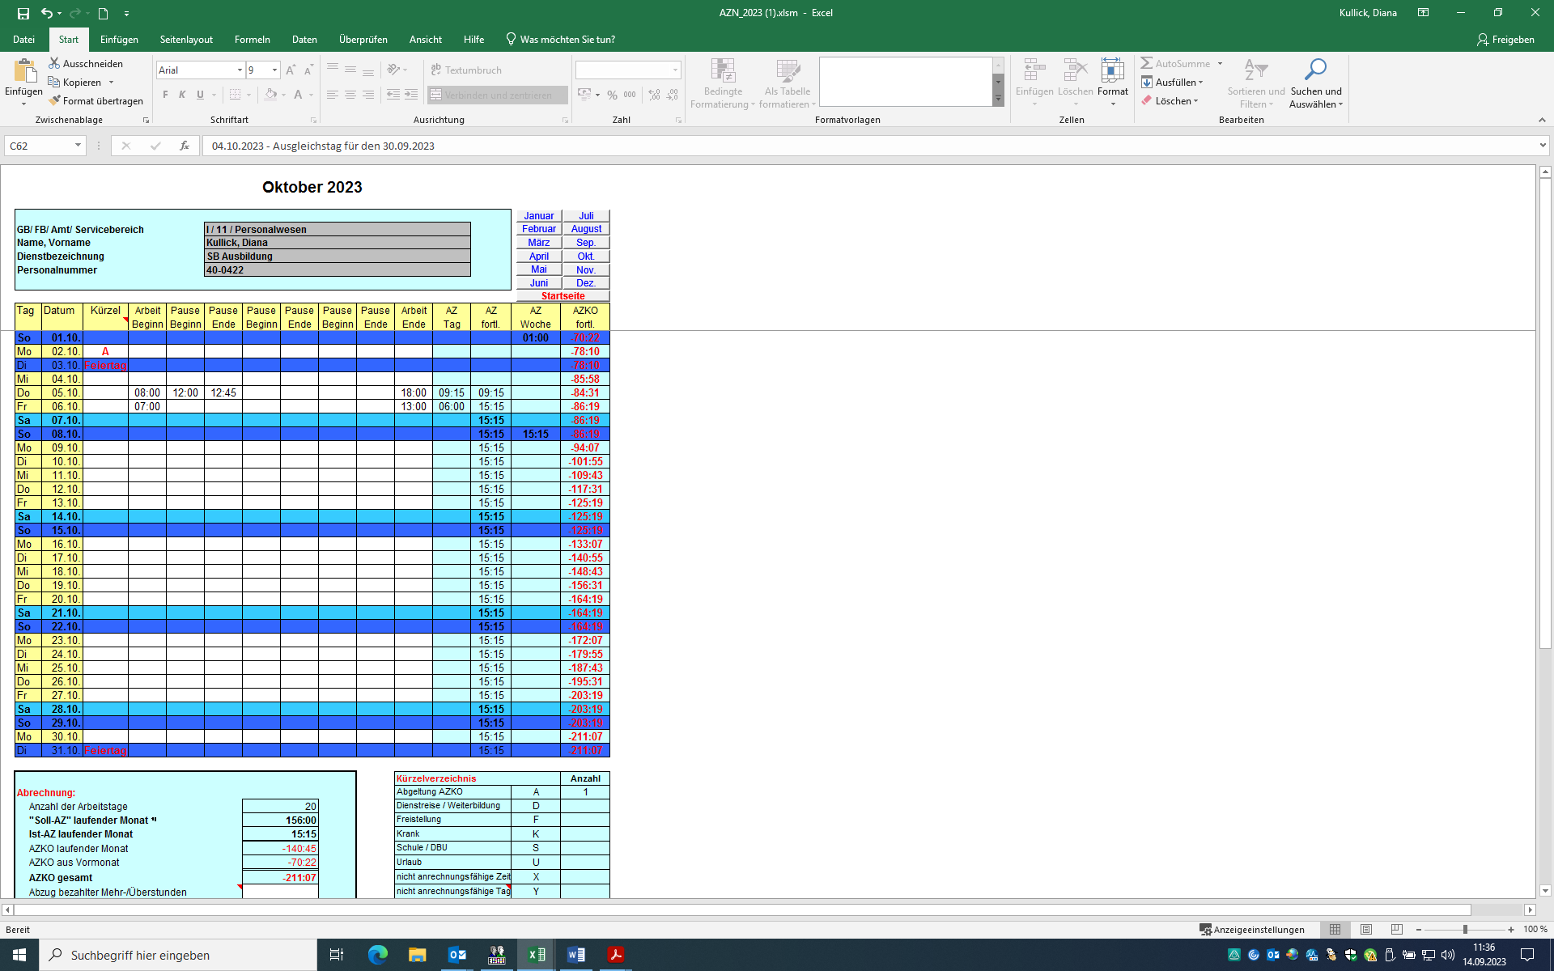

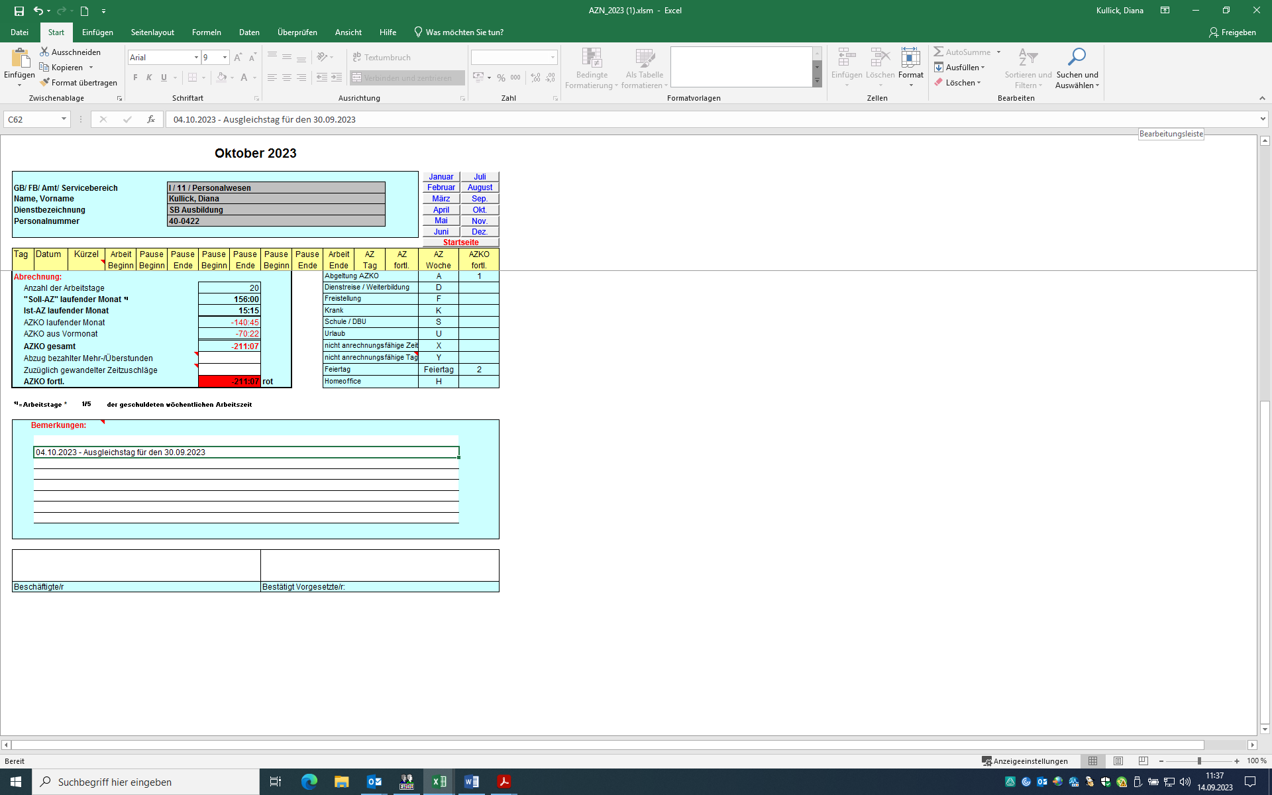

II. Bsp.: 9 Stunden 45 Arbeitszeit am 30.09.2023, Ausgleichstag am bspw. 04.10.2023

Beträgt die Tätigkeit am Wochenende/Feiertag mehr als 1/5 der wöchentlichen Arbeitszeit, so ist die tatsächliche Arbeitszeit zu erfassen

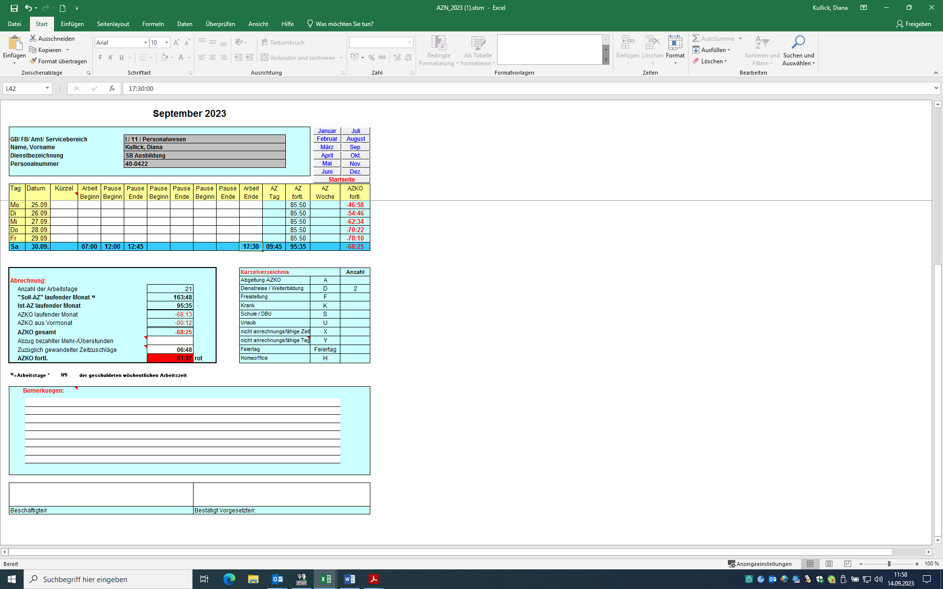

und der Ausgleichstag ist wiederum leer zu lassen

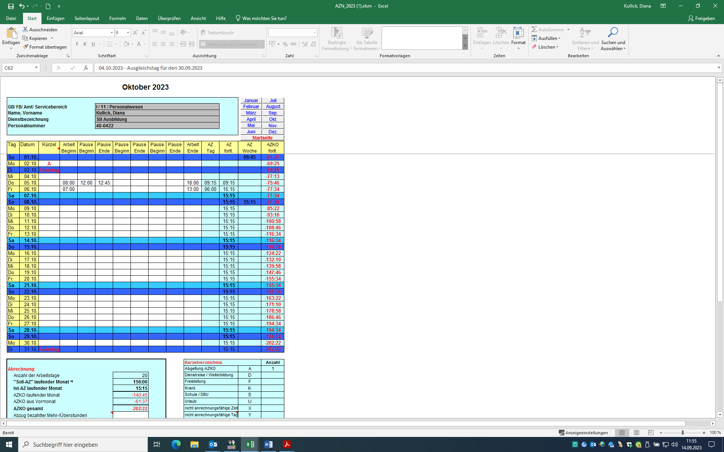

und als solcher im Bemerkungsfeld zu kennzeichnen.

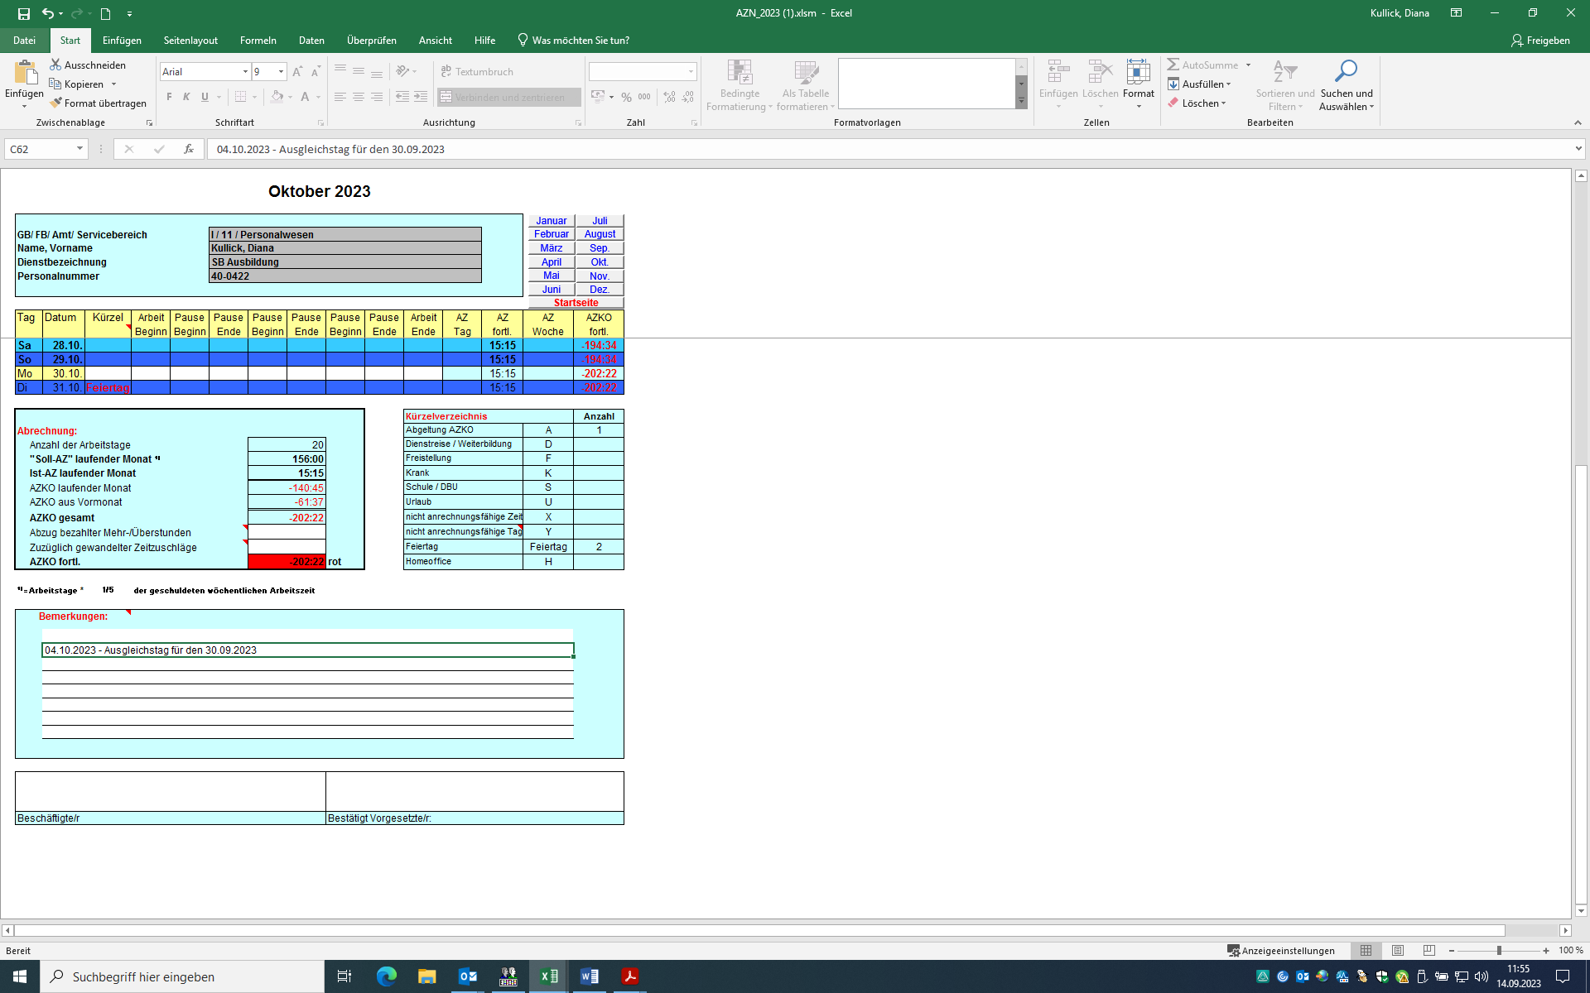

LG
D. Kullick

